Mục lục
Server 3
Servlet 3
JSP 3
EL 3
Tag 3
Custom tag 4
Tomcat 4
Persistence 4
Hibernate 4
Các khái niệm cơ bản thường gặp 5
SessionFactory 5
Session 5
Transaction 5
HibernateUtil 5
Transient object / Persistence object 5
Entity / Component 5
Lazy loading 5
Nguyên tắc: KHÔNG DÙNG HIBERNATE 6
Tham khảo 6
MySQL 6
phpMyAdmin 6
Select / Update / Delete... 6
Stored procedure 6
Trigger 7
Web service 7
Web service 7
REST 7
Tài nguyên 7
Hành động 8
Kết quả của hành động 8
Định dạng 8
Tham khảo 8
Jersey 8
Ví dụ minh hoạ 8
Tham khảo 11
Client 11
HTML 11
JavaScript 11
Prototype 11
AJAX 11
AJAX với Prototype 11
Tham khảo 11
Data formats 12
JSON 12
XML 12
POJO 12
Kết hợp các công nghệ 12
Module đăng nhập bằng AJAX 12
Bước 0: Chuẩn bị 12
Bước 1: Cấu hình module (action) 14
Bước 2: Viết code cho module (action) 15
Bước 3: Viết trang JSP: Phần hiển thị ban đầu 15
Bước 4: Viết trang JSP: Các thao tác thực hiện bằng JavaScript 15
Bước 5: Viết Web service 16
Bước 6: Kiểm thử Web service 17
Bước 7: Viết trang JSP: Giao tiếp với Web Service 19
Bước 7: Viết trang JSP: Xử lí lỗi AJAX 21
Bước 8: Kiểm thử toàn bộ chức năng 21
Kiểm tra cấu trúc trang: FireBug 21
Kiểm tra giao tiếp với WebSerive: HttpFox 21

Server

Servlet

JSP
Trong tất cả các tệp JSP xử lí hành động (actions/*) cần chứa hai dòng đầu tiên như sau:
<%@ page language="java" contentType="text/html; charset=UTF-8" pageEncoding="UTF-8"%>
<% include file="../includes/common.jsp" %>
Trong đó tệp common.jsp định nghĩa tất cả các thư viện cần thiết cho công việc của một action. Nếu thiếu thư viện nào cần thông báo cho cả nhóm để bổ sung.

EL
Expression Language là ngôn ngữ riêng trong trang JSP, dùng để truy cập giá trị của Java bean cũng như gọi các hàm có sẵn hay tự tạo. VD:
${question.answers[i].content} - trả về nội dung của câu trả lời thứ i trong câu hỏi
${ocw:apiUrl('topic.search')} - trả về URL đến API có tên topic.search
Mỗi biến trong EL thuộc về một scope nhất định, trong đó hay dùng là sessionScope (truy cập vào session, vd: sessionScope.user, sessionScope.editToken) và param/paramValues (truy cập nội dung form được submit).
Các hàm EL thường dùng là fn:escapeXml và ocw:apiUrl, ocw:restUrl,...
Trong mọi trường hợp cần tránh sử dụng scriplet (<%= %>), thay vào đó hãy dùng EL để tăng tính nhất quán và dễ đọc cũng như dễ thay đổi.
Tham khảo JavaServer Page 3rd Edition mục 6.3, 7.4.2, Appendix C.

Tag
JavaServer Pages tag là phần tử có dạng tương tự như mã HTML thực hiện một số hành động nhất định trên server. VD:
<ol>
<c:forEach items="${question.answers}" var="answer">
<li>${answer.content}</li>
</c:forEach>
</ol>
Ở đây "c" là prefix gắn với tag library, được định nghĩa bằng directive <%@ taglib ... %> ở đầu tệp JSP (hoặc nằm trong tệp common.jsp được include) còn "forEach" là tên của tag.
Có 3 dạng tag:
- Chuẩn (standard): các tag được định nghĩa trong đặc tả của JSP, bắt đầu bằng tiền tố jsp, vd: jsp:include
- JSTL: các tag trong thư viện chuẩn (JSP Standard Tag Library), chủ yếu sử dụng là c:forEach, c:if, c:choose (cùng với c:when, c:otherwise).
- Tự tạo (custom): các tag được định nghĩa trong dự án, vd: actionLink, articleLink,...
Luôn luôn sử dụng tag thay cho scriplet (<% %> hoặc <%= %>) vì tag dễ đọc hơn và để hạn chế code những công việc thuộc về controller ở trong view.
Tham khảo JavaServer Page 3rd Edition mục 5.6, 7.4.2.

Custom tag
Custom tag là rất quan trọng để tăng tính nhất quán, tiết kiệm công sức và cho phép sự thay đổi được thực hiện dễ dàng hơn trong tương lai. Cần thống nhất một nguyên tắc là luôn luôn sử dụng custom tag trong những công việc chung cho toàn bộ dự án. Những ví dụ cho custom tag là: actionLink, actionButton, articleLink, userLink, topics...
Custom tag được định nghĩa bằng các tag file đặt trong thư mục /WEB-INF/tags, sử dụng custom tag bằng tiền tố tags: theo sau là tên của tag file.
Tham khảo JavaServer Page 3rd Edition mục 11.1.

Tomcat

Persistence

Hibernate
Trong khi Java làm việc trên mô hình hướng đối tượng với các quan hệ kế thừa, kết tập, hợp thành... thì các CSDL MySQL chỉ có các bảng liên kết với nhau bằng khoá ngoài. Để tạo ra chiếc cầu nỗi giữa hai thế giới cần có một Object-relational mapping (ORM) framework.
Hibernate là một ORM framework mạnh một số chức năng của nó có thể liệt kê như:
- Ánh xạ (mapping) mô hình hướng đối tượng và mô hình quan hệ thông qua tệp XML hoặc annotation kể cả các cấu trúc kế thừa, kết tập...
- Lưu trữ (persistence) tự động các đối tượng Java dạng POJO vào CSDL quan hệ.
- Hiệu suất cao (performance) tận dụng các tính năng lazy-loading, batch updating, cache 2 tầng,...
- Ngôn ngữ truy vấn hướng đối tượng: Hibernate Query Language (HQL) cho phép truy vấn dữ liệu theo phong cách hướng đối tượng và trả về đối tượng hoặc danh sách các đối tượng thay vì result set.

Các khái niệm cơ bản thường gặp

SessionFactory
Lớp chứa tất cả thông tin cấu hình cần có để chạy một ứng dụng Hibernate, chịu trách nhiệm tạo ra các Session.

Session
Lớp biểu diễn một phiên làm việc với Hibernate, mọi thao tác truy vấn, thêm/sửa/xoá đều phải thực hiện thông qua đối tượng lớp này.

Transaction
Lớp biểu diễn giao dịch (gói các hành động cùng hoàn thành hoặc huỷ bỏ), các thao tác thêm/sửa/xoá cần được thực hiện trong một giao dịch để đảm bảo CSDL chứa dữ liệu cập nhật và hợp lệ.

HibernateUtil
Lớp công cụ của riêng dự án trong đó quản lí SessionFactory và Session.
- getSessionFactory(): trả về đối tượng SessionFactory.
- getSession(): trả về đối tượng Session của luồng hiện tại hoặc tạo ra Session mới.
- closeSession(): đối Sesion của luồng hiện tại nếu có.
- count(hql): đếm kết quả của câu truy vấn hql (Hibernate Query Language).

Transient object / Persistence object
Transient object là đối tượng Java được tạo mới bên ngoài Hibernate, chưa được lưu trong CSDL và chưa được quản lí bởi Hibernate. Persistence object là đối tượng được quản lí bởi Hibernate.

Entity / Component
Entity (thực thể) là một đối tượng tồn tại độc lập. Component là một thành phần của đối tượng khác và chỉ có thể được truy cập thông qua một entity.

Lazy loading
Hibernate có thể trì hoãn việc truy xuất CSDL bằng cách tạo ra các proxy thế chỗ cho đối tượng Java thật. Khi người sử dụng truy cập vào các thuộc tính của proxy Hibernate mới tạo ra lời gọi đến CSDL để lấy về thông tin cần thiết do đó tiết kiệm tối đa chi phí.
Lazy loading chỉ hoạt động nếu Session chứa đối tượng vẫn còn mở. Đó là lí do trong các lớp DAO không có câu lệnh session.close(), công việc này được controller (action, api, rest) thực hiện sau khi mọi thao tác với dữ liệu hoàn tất.

Nguyên tắc: KHÔNG DÙNG HIBERNATE
Mọi truy vấn đến CSDL cần được thực hiện qua các lớp Data Access Object, code của các action, api... không nên gọi trực tiếp chức năng của Hibernate để tránh phụ thuộc không cần thiết.

Tham khảo
Java persistence with Hibernate chap 1,2.

MySQL
MySQL là hệ quản trị CSDL miễn phí được dùng phổ biến hiện nay. MySQL ngày càng được hoàn thiện, ngoài các chức năng cơ bản giờ nó còn hỗ trợ stored procedure/function và trigger.
Việc truy cập đến MySQL được Hibernate thực hiện tự động, code của dự án không nên gọi trực tiếp đến các dịch vụ MySQL (kể cả trong DAO), điều này giúp mã nguồn có thể tương thích cả với các hệ quản trị CSDL khác nữa.

phpMyAdmin
Là phần mềm quản trị CSDL MySQL viết trên PHP được đóng gói kèm với gói phần mềm WAMP/LAMP (Windows/Linux - Apache - MySQL - PHP). phpMyAdmin không hỗ trợ lời gọi stored procedure.

Select / Update / Delete...
Các thao tác cơ bản tuân theo chuẩn ngôn ngữ SQL và được thực hiện tự động hoàn toàn bởi Hibernate.

Stored procedure
Là các đoạn mã được lưu trữ bên trong CSDL, đóng gói các thao tác xử lí phức tạp không thể thực hiện bằng một câu lệnh SQL đơn giản. Lời gọi stored procedure có dạng call sp_name(param1, param2,...). Để gọi thử stored procedure trong quá trình phát triển dự án cần sử dụng giao diện dòng lệnh như sau:
> mysql -uroot -proot (thay root bằng username và password thật)
mysql> call sp_name(param1, param2,...);

Trigger
Là các đoạn mã được gọi khi một sự kiện nhất định xảy ra đối với CSDL: trước/sau khi thêm/cập nhật/xoá dòng trong bảng. Trigger có thể được sử dụng để quản lí phiên bản dữ liệu bằng cách sao chép dữ liệu ra một bảng khác trước khi thay đổi.
Tham khảo
- Stored procedure
- Trigger

Web service

Web service
Web service (Web API) là một hệ thống phần mềm cung cấp tương tác máy-máy qua mạng, nó có thể được sử dụng bởi một thành phần khác của hệ thống (vd JavaScript thông qua AJAX) hoặc bởi một hệ thống khác bên ngoài.
Lợi ích chính của việc áp dụng một kiến trúc web service thống nhất là:
- Có thể phát triển web service độc lập với phía client.
- Code dễ viết và dễ đọc hơn
- Dễ dàng công bố API và cho phép các đối tác sử dụng dữ liệu của trang web sau này.

REST
REST (REpresentational State Transfer) là một phong cách thiết kế web service đơn giản, dễ hiểu, dễ sử dụng, trong đó:
- Đối tượng được biểu diễn bởi URL
- Hành động được biểu diễn bởi HTTP method
- Kết quả của hành động được biểu diễn bởi mã HTTP
(đây chỉ là một cách nhìn, không phải là định nghĩa chính thức/chính xác)

Tài nguyên
REST tập trung vào tài nguyên và các trạng thái của nó chứ không phải hành động vì thế mọi giao dịch với REST trước hết bắt đầu bằng việc xác định tài nguyên. Trong REST mỗi tài nguyên có một URL xác định, vd:
- /rest/questions: danh sách tất cả các câu hỏi
- /rest/questions/1: câu hỏi có id là 1
- /rest/questions/topic/1: danh sách các câu hỏi thuộc chủ đề có id là 1
- /rest/questions/author/1: danh sách các câu hỏi do người dùng có id là 1 tạo ra

Hành động
Sau khi xác định được tài nguyên ta có thể thực hiện những hành động làm thay đổi trạng thái của tài nguyên đó. REST sử dụng 4 hành động có sẵn của giao thức HTTP:
- GET: lấy về tài nguyên
- POST: tạo tài nguyên mới
- PUT: cập nhật trạng thái của tài nguyên
- DELETE: xoá tài nguyên

Kết quả của hành động
Là mã HTTP và thông tin kèm theo (trạng thái của tài nguyên hoặc thông tin về lỗi), các mã thường gặp:
- HTTP 200 (OK): thành công
- HTTP 204 (No content): thành công nhưng không có dữ liệu trả về
- HTTP 400 (Bad request): tham số đầu vào không hợp lệ
- HTTP 404 (Not found): không tìm thấy tài nguyên được yêu cầu

Định dạng
REST không yêu cầu một định dạng dữ liệu bắt buộc, để thuận tiện trong dự án thống nhất dùng:
- JSON khi trả về dữ liệu / lỗi
- Form khi gửi lên thông tin

Tham khảo
Restful Java with Jax-RS chap 1.

Jersey
JAX-RS là một framework hỗ trợ tạo REST Web Service bằng cách sử dụng annotation. JAX-RS chỉ cung cấp các đặc tả và API còn Jersey cài đặt và mở rộng JAX-RS để web service có thể chạy thực sự.

Ví dụ minh hoạ
Để minh hoạ cách hoạt động của Jersey hãy xem xét ví dụ sau trong lớp oop.controller.rest.AnswerResource:
@Path("/answers") (1)
public class AnswerResource extends AbstractResource {
@GET (2)
@Path("/{id: \\d+}") (3a)
public ObjectResult<Answer> get(
@PathParam("id") long id) { (3b)
Answer answer = AnswerDAO.fetch(id);
ResourceUtil.assertFound(answer);
return new ObjectResult<Answer>(answer);
}
@PUT (2)
@Path("/{id: \\d+}") (3a)
@Consumes(MediaType.APPLICATION_FORM_URLENCODED) (4)
public ObjectResult<Answer> update(
@PathParam("id") long id, (3b)
@FormParam("content") String contentStr, (5)
@FormParam("correct") boolean correct) { (5)
Answer answer = AnswerDAO.fetch(id);
ResourceUtil.assertFound(answer);
ResourceUtil.assertParamNotEmpty("content", contentStr);
answer.setContent(new Text(contentStr));
answer.setCorrect(correct);
return new ObjectResult<Answer>(answer);
}
@POST (2)
@Consumes(MediaType.APPLICATION_FORM_URLENCODED) (4)
public ObjectResult<Answer> create( (6)
@FormParam("question") long questionId,
@FormParam("content") String contentStr,
@DefaultValue("false") @FormParam("correct") boolean correct) {
ResourceUtil.assertParamNotEmpty("content", contentStr);
Answer answer = AnswerDAO.create(questionId, contentStr, correct);
return new ObjectResult<Answer>(answer);
}
@DELETE (2)
@Path("/{id: \\d+}") (3a)
public void delete(
@PathParam("id") long id) { (3b)
AnswerDAO.delete(id);
}
}
- (1) @Path cho biết đường dẫn để truy cập đến tài nguyên, mọi lớp tài nguyên đều phải có annotation này ở đầu.
- (2) @GET, @POST, @PUT, @DELETE đánh dấu HTTP method mà hàm hỗ trợ, mỗi khi tài nguyên được gọi với 1 trong 4 HTTP method này thì hàm tương ứng sẽ được gọi.
- (3a) @Path khi đi với hàm thì nội dung của nó được ghép với @Path của lớp thành "/answers/...", "id" là tên đại diện cho phần đường dẫn từ sau /answers/, định dạng của nó được mô tả bẳng biểu thức chính quy "\\d+" (nhiều hơn hay 1 chữ số). Nếu URL phù hợp với định dạng này (chẳng hạn /answers/1) thì hàm sẽ được gọi còn nếu không (chẳng hạn /answers/abc) thì hàm không được gọi.
- (3b) @PathParam cho biết tham số tiếp theo lấy nội dung từ phần đường dẫn có tên là "id" (được annotate ở phía trên), Jersey sẽ tự động chuyển kiểu dữ liệu từ String thành long.
- (4) @Consumes(MediaType.APPLICATION_FORM_URLENCODED) chỉ ra rằng hàm này nhận đầu vào là form.
- (5) @FormParam ánh xạ giá trị của trường trong form vào tham số của hàm.
- (6) ObjectResult<T> đóng gói kết quả đơn lẻ giúp thư viện có thể tự động chuyển kết quả thành JSON, khi cần có thể extends lớp này để cung cấp các thông tin bổ sung. Luôn sử dụng ObjectResult<T> thay vì trả về đối tượng trực tiếp có thể gây ra lỗi do tương tác phức tạp giữa Jersey và Hibernate.
Để trả về danh sách nhiều đối tượng tham khảo hàm sau trong lớp oop.controller.rest.QuestionResource:
@GET
public ListResult<BaseQuestion> list( (7)
@DefaultValue("0") @QueryParam("start") int start, (8)
@DefaultValue("10") @QueryParam("size") int size) {
ResourceUtil.assertParamValid(size <= MAX_PAGE_SIZE, "size", size, "too large");
List<BaseQuestion> list = BaseQuestionDAO.fetch(start, size);
String nextUrl = null;
if (list.size() >= size) {
nextUrl = "/questions?start=" + (start + size) +
"&size=" + size; (9)
}
return new ListResult<BaseQuestion>(list, nextUrl);
}
- (7) ListResult<T> đóng gói kết quả kiểu danh sách để có thể tự động chuyển thành JSON. Luôn sử dụng ListResult<T> thay vì trả về danh sách trực tiếp sẽ gây lỗi vì thư viện không thể chuyển đổi giao diện List thành JSON.
- (8) @QueryParam ánh xạ tham số trong query string (vd ?start=0&size=12) thành tham số của hàm. Với các danh sách lớn cần phải phân trang để tránh truyền quá nhiều dữ liệu qua đường truyền.
- (9) nextUrl: URL đến trang tiếp theo của kết quả, nếu đã hết kết quả thì nextUrl rỗng. thuộc tính này giúp việc sử dụng web service thuận tiện hơn.
Ghi chú
- AbstractResource là lớp cha của tất cả các lớp cung cấp service. Tất cả các lớp được đặt trong gói oop.controller.rest, Jersey được cấu hình để phát hiện tất cả các resource trong gói này.
- @Produces(MediaType.APPLICATION_JSON) (nằm trong class AbstractResource) chỉ ra rằng đầu ra của mọi hàm trong các lớp con đều là JSON, các lớp extends từ AbstractResource không cần phải lặp lại annotation này.
- Lớp ResourceUtil cung cấp các hàm tiện ích để kiểm tra dữ liệu.
- Cần phải đóng gói dữ liệu trả về vào ObjectResult và ListResult (xem QuestionResource) nếu không thư viện sẽ không chuyển đổi được Java object thành JSON, ngoài ra có thể extends các lớp này để cung cấp thông tin thêm.

Tham khảo
Restful Java with Jax-RS chap 3,4,5.

Client

HTML

JavaScript

Prototype
Prototype là một thư viện JavaScript đơn giản nhằm tạo sự thuận tiện cho lập trình viên với những tác vụ như định nghĩa lớp, truy cập và sửa đổi các thành phần HTML, lập trình AJAX...
Các hàm thường dùng khi lập trình với Prototype là:
- $('an_id'): truy cập phần tử HTML có trường id là "an_id"
- elem.show() / elem.hide(): hiện/ẩn phần tử elem bằng cách thay đổi thuộc tính CSS "display" thành "auto"/"none".
- elem.addClass() / elem.removeClass(): thêm/xoá lớp CSS của phần tử

AJAX
AJAX là sự kết hợp của JavaScript và lời gọi không đồng bộ, viết tắt của Asynchronous JavaScript and XML (tuy nhiên định dạng dùng để trao đổi dữ liệu không nhất thiết phải là XML, trong dự án chúng ta dùng JSON). Lời gọi không đồng bộ cho phép lấy dữ liệu từ server về client mà không cần phải reload trang, khi lời gọi hoàn tất một hàm JavaScript sẽ được gọi và thực hiện những hành động cần thiết.
AJAX tăng sự tương tác của người dùng với ứng dụng, giảm thời gian load trang, giảm tải cho server và đem đến những ứng dụng không thể có với công nghệ trước đó.

AJAX với Prototype
Prototype hỗ trợ việc gọi AJAX theo cách đơn giản, dễ hiểu và tương thích với hầu hết các trình duyệt. Chỉ cần khởi tạo đối tượng Ajax.Request và cung cấp cho nó những thông tin cần thiết: địa chỉ, phương thức HTTP, tham số, callback.

Tham khảo
Introduction to Ajax

Data formats

JSON
Đọc JSON 3-minute lesson.
Ví dụ trong dự án:
{
"question": {
"id": 1,
"content": {
"text": "1+1=?"
},
"answers": [
{ "id": 1, "content": { "text": "3" }, "correct": false },
{ "id": 2, "content": { "text": "2" }, "correct": true },
{ "id": 3, "content": { "text": "1" }, "correct": false }
],
"level": 5;
}
}

XML

POJO
POJO = Plain Old Java Object, là các đối tượng không extends hay implements từ lớp hay giao diện riêng của một framework nào như Hibernate, Servlet... Các ví dụ của POJO trong dự án là các lớp trong gói model, các lớp action.
Lợi ích chủ yếu của POJO là:
- Tách rời (decoupling) các đối tượng thuộc không gian ứng dụng với các thành phần của framework nhờ đó có thể cài đặt business logic trước khi áp dụng framework hoặc thay thể framework sau này.
- Dễ kiểm thử: có thể tách rời business logic ra khỏi các framework để kiểm thử dễ dàng.

Kết hợp các công nghệ

Module đăng nhập bằng AJAX
Dưới đây mình trình bày lại các bước đã thực hiện để cài đặt một module bằng AJAX hoàn chỉnh, mọi người có thể tham khảo để làm các action/module khác tương tự.

Bước 0: Chuẩn bị
Cài đặt FireBug, JSONView và HttpFox cho FireFox
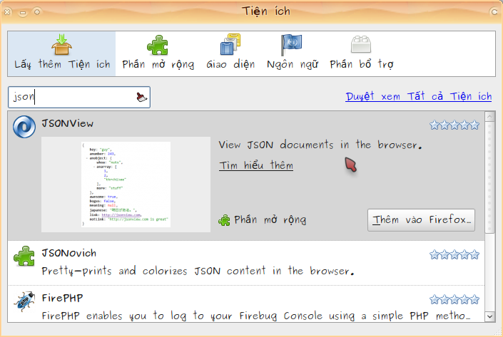
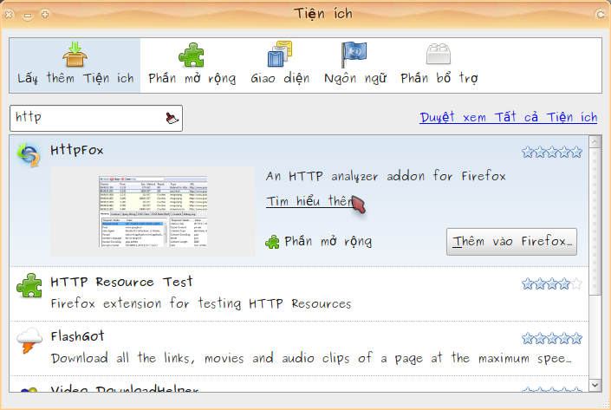

Bước 1: Cấu hình module (action)
Mở tệp config.xml (nhấn Ctrl-Shift-R và gõ config) thêm cấu hình cho module (action):
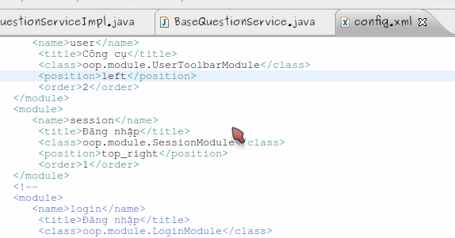

Tạo lớp Java thực hiện hành động: oop/data/SessionModule.java (tương ứng với thẻ class trong cấu hình).

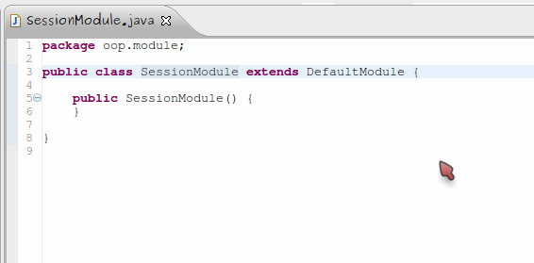

Tạo tệp JSP để trình bày: WebContent/templates/default/modules/session.jsp (tương ứng với tên của module trong cấu hình).
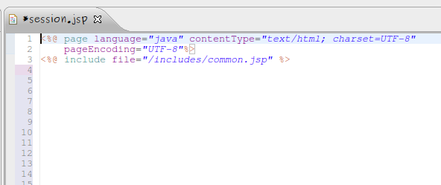

Bước 2: Viết code cho module (action)
Với action code Java sẽ thực hiện hành động cần làm trên dữ liệu.
Với module code Java sẽ lấy dữ liệu để JSP trình bày (JSP không làm được việc này), module này chưa cần thông tin gì nên để trống.

Bước 3: Viết trang JSP: Phần hiển thị ban đầu
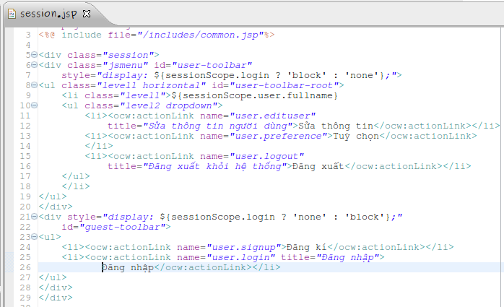

Bước 4: Viết trang JSP: Các thao tác thực hiện bằng JavaScript
Các thao tác này có thể là ẩn/hiện các trường, hiện hộp hội thoại hoặc textarea...
Thêm code xử lí sự kiện:
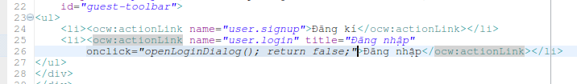

Viết hàm xử lí sự kiện:
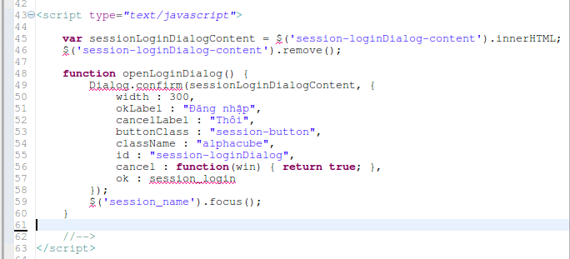

Hàm này sử dụng thư viện Prototype window để hiện hộp hội thoại. Nội dung của hộp hội thoại lấy từ phần tử «session-loginDialog-content», sau khi lấy được nội dung thì phần tử này được xoá đi để tránh trùng ID.
- cancel: là hàm xử lí sự kiện khi người dùng nhấn nút «Thôi»
- ok: hàm xử lí sự kiện khi người dùng nhấn nút «Đăng nhập»
Eclipse xử lí JavaScript không được tốt lắm nên thường báo lỗi sai, chúng ta không cần quá bận tâm đến những chỗ bị đánh dấu đỏ/vàng, chỉ cần chạy thử được trên trình duyệt là được.

Bước 5: Viết Web service
Web Service cần được đặt trong package oop.controller.rest, tham khảo thêm phần Web service.
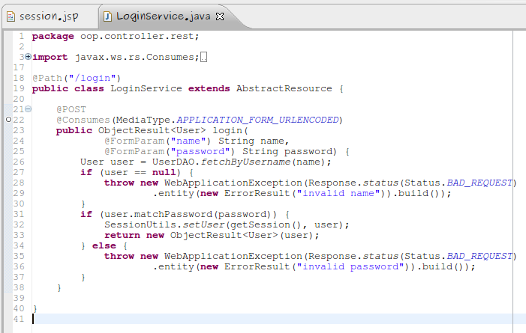

Bước 6: Kiểm thử Web service
Viết unit test (nếu có thể) hoặc chạy thử trên trình duyệt.
Unit test nên được viết trong thư mục /test/src. Để viết unit test cho Web service hãy đặt lớp trong package oop.test.rest.servletunit và extends từ lớp ResourceTest (sử dụng thư viện Servlet Unit).
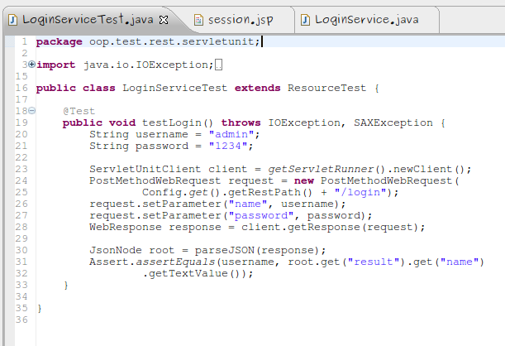
Nếu không thể viết unit test, hãy kiểm thử web service của mình trên trình duyệt bằng cách truy cập địa chỉ tương ứng (chỉ thực hiện được với loại hành động GET). Ví dụ chạy thử oop.controller.rest.CommentResource trên FF (đã cài JsonView):
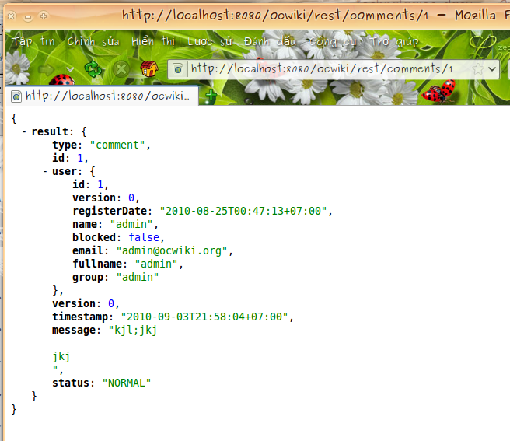

Bước 7: Viết trang JSP: Giao tiếp với Web Service

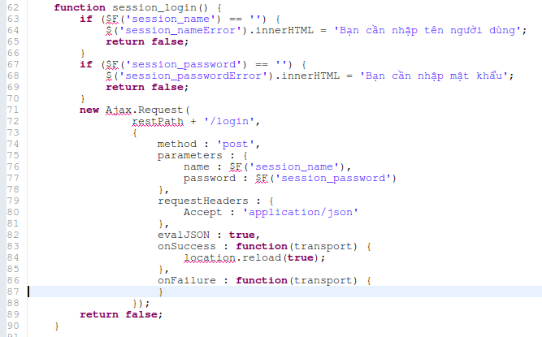
Tạo lời gọi AJAX đến Web Service bằng đối tượng Ajax.Request của thư viện Prototype. Trong đó:
- restPath: đường cơ sở của Web Service, được khởi tạo trong index.jsp (ví dụ: http://localhost:8080/ocwiki/rest)
- method: phương thức HTTP
- parameters: các tham số (query string với phương thức GET và trường name=value với phương thức POST)
- requestHeaders: thêm «Accept: 'application/json'» để Web Service trả về kết quả dạng JSON
- evalJSON: đặt bằng true để Prototype tự động chuyển kết quả dạng chuỗi JSON thành đối tượng JavaScript
- onSuccess: hàm xử lí sự kiện lời gọi AJAX thành công
- onFailure: hàm xử lí sự kiện lời gọi AJAX thất bại
Cập nhật 05/09: Tải lên dữ liệu dạng JSON
- Dùng method: 'post'
- Thêm thuộc tính contentType: 'application/json'
- Thay parameters bằng postBody: Object.toJSON(data) với «data» là đối tượng JS chứa dữ liệu cần gửi

Bước 7: Viết trang JSP: Xử lí lỗi AJAX
Khi gặp lỗi, web service sẽ gửi về thông báo lỗi thay vì dữ liệu trả về. Có thể tìm ra các thông báo này bằng cách đọc web service hoặc tự tạo ra lỗi và dùng HttpFox để xem thông báo (xem hướng dẫn sử dụng HttpFox ở bước cuối).
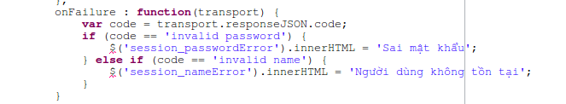

Bước 8: Kiểm thử toàn bộ chức năng
Chạy thử từ đầu đến cuối, tất cả các trường hợp có thể xảy ra xem chức năng đã hoạt động như mong muốn chưa.

Kiểm soát lỗi JavaScript: Error console
Error console là tính năng có sẵn của FF, có thể mở bảng này bằng menu: Tools > Error console hoặc nhấn Ctrl-Shift-J
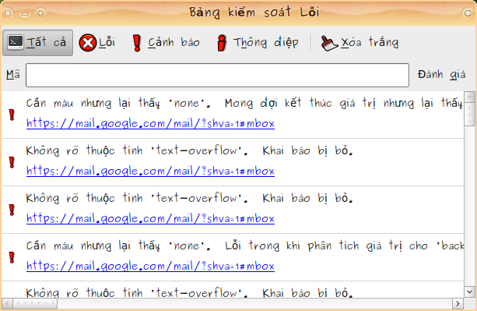

Kiểm tra cấu trúc trang: FireBug
FireBug có rất nhiều tính năng hữu ích như:
- Xem, chỉnh sửa mã HTML của phần tử trên trang web
- Xem, chỉnh sủa thuộc tính CSS của phần tử
- Đặt break point, chạy từng dòng code JavaScript
- Xem các thành phần trang đã được nạp
- Và nhiều tính năng khác...
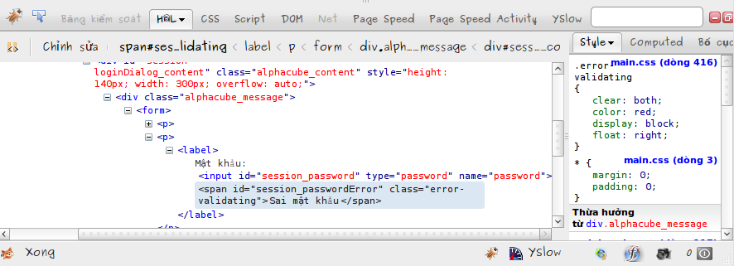

Kiểm tra giao tiếp với WebSerive: HttpFox
Để chắc chắn về định dạng trả về của dữ liệu/thông báo lỗi có thể kiểm tra bằng HttpFox, cách làm như sau:
- Bật HttpFox bằng cách nhấn biểu tượng ở góc dưới-phải cửa sổ FF
- Nhấn nút «Start» để bắt đầu theo dõi các thao tác HTTP
- Chạy thử form, nhập giá trị nào đó và gửi
- Nhất nút «Stop» để dừng theo dõi.
- Xem URL, các tham số, kiểu dữ liệu gửi đi, kiểu dữ liệu mong muốn nhận về (có phải Accept: application/json không?) đã gửi
- Xem response code, dữ liệu trả về

